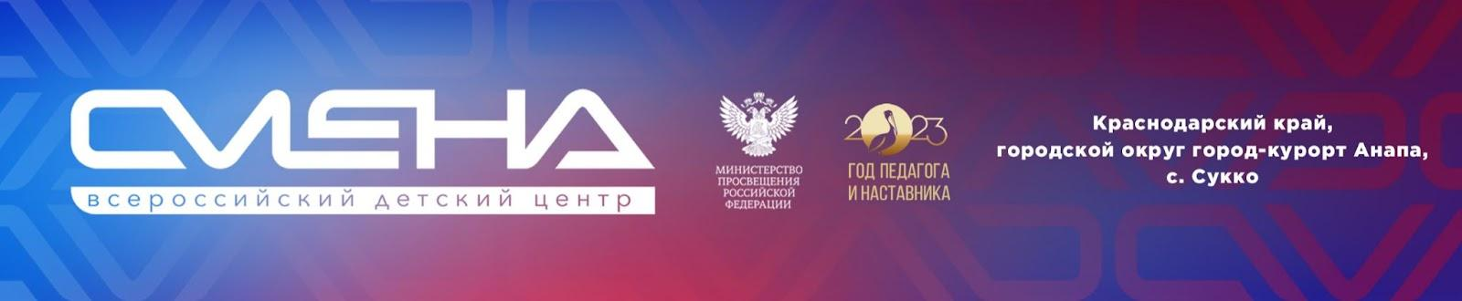

ПРЕСС-РЕЛИЗ
15.05.2023 г.
«Педагогический навигатор» стартовал в «Смене»

Во Всероссийском детском центре «Смена» стартовала образовательная программа «Педагогический навигатор» Общероссийского профсоюза образования. Участниками тематической смены стали 30 школьников из Ставропольского края и Ямало-Ненецкого автономного округа.
С 6 по 26 мая школьники Ямала и Ставропольского края знакомятся с разнообразием педагогических профессий и развивают качества и навыки, необходимые в работе педагога.
«Набор компетенций, которые должны быть в арсенале современного педагога, с каждым годом расширяется. Возможности педагогики выходят за пределы классной комнаты. Сегодня учитель – это и организатор мероприятий, и советник директора, а иногда и блогер. Но самое главное – это человек, с которым интересно детям; он умеет презентовать себя и стремится к саморазвитию. Навыки, которым обучает программа «Педагогический навигатор», являются универсальными для каждого ребенка, стоящего перед выбором профессии. Уверен, что знания, полученные в «Смене», помогут ребятам стать успешными в любом деле», – отметил директор ВДЦ «Смена» Игорь Журавлев.
Выступать на публике, использовать средства невербального общения и технологии дистанционного обучения будущих педагогов учат обладатель премии «Лучший учитель России 2019» Владимир Савельев, победитель конкурса «Флагманы образования. Школа» Артем Осауленко и их коллеги – победители конкурсов профессионального мастерства Жанна Фомина и Ксения Романова.
В педагогическом отряде ребята учатся проявлять организаторские навыки и творческие способности. Дети примут участие в конкурсе буктрейлеров: снимут видеоролики о произведениях классической литературы. Среди книг, которые рекомендуют сменовцы, – «Приключения Тома Сойера» Марка Твена, «Чучело» Владимира Железникова, «Маленький принц» Антуана де Сент-Экзюпери, «Зимородок» Юрия Яковлева. По мотивам произведения, которое, по оценкам жюри, наберет наибольшее количество баллов, ребята создадут театральные клипы.
«Мы выбрали произведение «Маленький принц», чтобы раскрыть тему любви и доброты, которые необходимо воспитывать в себе с детства. И не только по отношению к близким, но и к учителям, ценить и уважать их нелегкий труд. Моя мама – педагог, поэтому мне вдвойне приятно оказаться на такой тематической смене и узнать больше об этой интересной профессии», – рассказала Елизавета Остапчук из Ямало-Ненецкого автономного округа.
«Педагогический навигатор» познакомит сменовцев с работой педагогов в годы Великой Отечественной войны. Знания участники смены представят в формате инсценированной военной песни.
Программа «Педагогический навигатор» реализуется в ВДЦ «Смена» с 2017 года при поддержке Министерства просвещения России, Профессионального союза работников народного образования и науки Российской Федерации.

ФГБОУ ВДЦ «Смена» – круглогодичный детский центр, расположенный в с. Сукко Анапского района Краснодарского края. Он включает в себя четыре детских образовательных лагеря («Лидер», «Профи», «Арт», «Профессиум»), на базе которых реализуется более 80 образовательных программ. В течение года в Центре проходит 16 смен, их участниками становятся свыше 16 000 ребят из всех регионов России. Профориентация, развитие soft skills, «умный отдых» детей, формирование успешной жизненной навигации – основные направления работы «Смены». С 2017 года здесь действует единственный в стране Всероссийский учебно-тренировочный центр профессионального мастерства и популяризации рабочих профессий, созданный по поручению президента РФ. Учредителями ВДЦ «Смена» являются правительство РФ, Министерство просвещения РФ. Дополнительную информацию можно получить в пресс-службе ВДЦ «Смена»: +7 (86133) 93-520 (доб. 246), press@smena.org. Официальный сайт: смена.дети.

